PENGARUH SELF ESTEEM, SELF EFFICACY, DAN KEPUASAN KERJA TERHADAP KINERJA INDIVIDUAL PADA KARYAWAN BAGIAN AKUNTANSI
(StudiEmpiris :Pada Bank Konvensional di Kota Bukittinggi)

SKRIPSI

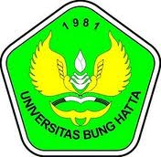

Oleh:

REZI FRINELYA
1010011311160

Diajukan sebagai salah satu syarat untuk menyelesaikan
Program Sarjana (S1)

JURUSAN AKUNTANSI
FAKULTAS EKONOMI
UNIVERSITAS BUNG HATTA
PADANG
2014

